INFORME DE FISCALIZACIÓN AMBIENTAL

INSPECCIÓN AMBIENTAL

MLP

DFZ-2016-2691-IV-RCA-IA

 | Nombre | Firma
Aprobado | Claudia Pastore H.
Elaborado | Andrea Masuero C.

Tabla de Contenidos
Tabla de Contenidos 2
1. RESUMEN. 3
2. IDENTIFICACIÓN DEL PROYECTO, INSTALACIÓN, ACTIVIDAD O FUENTE FISCALIZADA. 4
2.1. Antecedentes Generales. 4
2.2. Ubicación y Layout. 5
3. INSTRUMENTOS DE GESTIÓN AMBIENTAL QUE REGULAN LA ACTIVIDAD FISCALIZADA. 8
4. ANTECEDENTES DE LA ACTIVIDAD DE FISCALIZACIÓN. 11
4.1. Motivo de la Actividad de Fiscalización. 11
4.2. Materia Específica Objeto de la Fiscalización Ambiental. 11
4.3. Aspectos relativos a la ejecución de la Inspección Ambiental. 11
4.4. Aspectos relativos al Seguimiento Ambiental 14
5. HECHOS CONSTATADOS. 16
6. CONCLUSIONES. 29
7. DOCUMENTACIÓN SOLICITADA Y ENTREGADA. 31
8. ANEXOS. 32

RESUMEN.

El presente documento da cuenta de los resultados de las actividades de fiscalización ambiental realizada por la Superintendencia del Medio Ambiente (SMA), junto con SERNAPESCA, DIRECTEMAR, CONAF, SERNAGEOMIN y SAG, de la región de Coquimbo y Consejo de Monumentos Nacionales (CMN), a la Unidad Fiscalizable “MLP” Minera Los Pelambres. Las actividades de inspección fueron desarrolladas los días 18 y 19 de mayo de 2016 (CMN), 3 de agosto de 2016 (SAG) y el 11 de noviembre de 2016 (SERNAGEOMIN). Las fiscalizaciones de SERNAGEOMIN y SAG, se generaron en el marco de actividades programadas que consideraron la verifición de denuncias en contra la Unidad Fiscalizable asociadas al sistema de conducción de concentrado.

La Unidad Fiscalizable consiste en un proyecto de desarrollo minero de cobre, cuyos componentes principales son:

- La explotación de una mina a rajo abierto,
- Una planta de flotación de concentrado de cobre,
- Transporte de concentrado de cobre a través de un concentraducto,
- Un sistema de transporte de relaves desde la planta concentradora hacia el depósito de relaves “El Mauro”,
- Un sistema de recirculación de aguas desde el depósito de relaves hacia la planta concentradora,
- Un depósito de relaves en el fundo El Mauro, ubicado en el Valle del Pupío, y
- Un puerto de embarque de concentrado de cobre en el sector de Punta Chungo de la comuna de Los Vilos.

Las materias relevantes objeto de la fiscalización incluyeron: seguimiento del programa de vigilancia ambiental marino (PVA), sistema de conducción de concentrado de cobre, medidas de manejo patrimonio arqueológico y seguimiento ambiental de flora/vegetación.

En consideración a los hechos constatados, es posible concluir que a pesar de encontrarse hallazgos, correspondientes principalmente a la mantención de medidas de protección del patrimonio arqueológico y ciertas inconsistencias en los listados florísticos en los informes de seguimiento, se verifica la conformidad a las materias relevantes objeto de la fiscalización.

IDENTIFICACIÓN DEL PROYECTO, INSTALACIÓN, ACTIVIDAD O FUENTE FISCALIZADA.

Antecedentes Generales.

Identificación de la actividad, instalación, proyecto o fuente fiscalizada: MLP
Región: de Coquimbo | Ubicación específica de la actividad, proyecto o fuente fiscalizada:  Parte del proyecto se encuentra ubicado en la Comuna de Salamanca, comuna en que se ubica el yacimiento, las áreas de molienda, flotación y espesamiento. En el Valle del Pupío se encuentra el Tranque de Relaves El Mauro (Comuna de Los Vilos) y el Puerto de desembarque de concentrado en Punta Chungo de la Comuna de Los Vilos.
Provincia: Choapa
Comuna: Salamanca, Illapel y Los Vilos
Titular de la actividad, instalación, proyecto o fuente fiscalizada:  Minera Los Pelambres | RUT o RUN:  96.790.240-3
Domicilio titular:  Apoquindo N° 4001, piso 18, comuna de Las Condes, Santiago. | Correo electrónico:  gmontes@pelambres.cl
Teléfono:
(56) 227984688
Identificación del representante legal:  Renzo Guliano Stango Finger | RUT o RUN:  14.119.805-K
Domicilio representante legal:  Apoquindo N° 4001, piso 18, comuna de Las Condes, Santiago. | Correo electrónico: rstango@pelambres.cl
 | Teléfono: (56) 227984117
Fase de la actividad, proyecto o fuente fiscalizada:
Operación.

Ubicación y Layout.

Figura 1.Mapa de ubicación local (Fuente: Google Earth, 2015.).
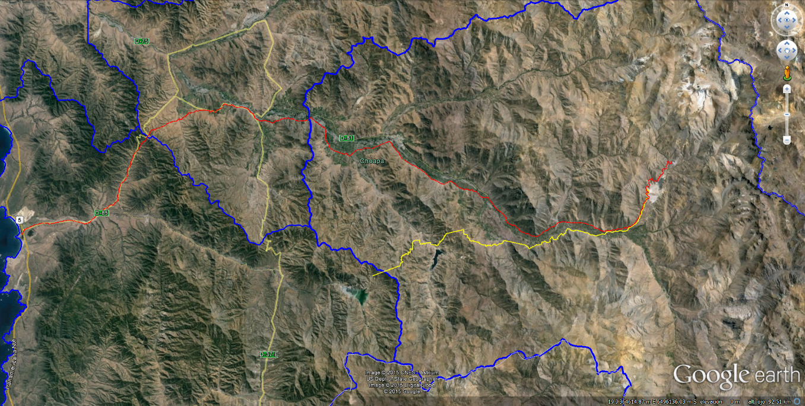
Mina
Planta
STC
STR
Tranque El Mauro
Los Vilos
Salamanca
Illapel
Puerto Punta Chungo
Tranque Quillayes
Coordenadas UTM de referencia
Planta
Datum: WGS 84 | Huso: 19 S | UTM N:  Mina: 6.489.975 m.  Planta: 6.479.271 m.  Tranque Quillayes: 6.474.761 m.  Tranque El Mauro: 6.462.589 m.  Puerto Punta Chungo: 6.469.688 m. | UTM E:  Mina: 358.653 m.  Planta: 350.281 m.  Tranque Quillayes: 347.659 m.  Tranque El Mauro: 306.844 m.  Puerto Punta Chungo: 263.697 m.
Rutas de acceso:
- Sector Mina-Planta-Tranque Quillayes: Desde Salamanca, tomar la ruta D-835, en dirección al oriente, y continuar luego por la ruta D-871 hasta el ingreso a las instalaciones de MLP en el sector denominado “Portones”.
- Tranque de Relaves El Mauro: Desde Los Vilos, tomar la ruta 5 en dirección norte hasta el cruce con la ruta D-85 donde se vira a la derecha, tomando dicha ruta en dirección oriente y avanzando 14 km. aproximadamente hasta el cruce con la ruta D-865, en dirección hacia la localidad de Caimanes. Desde Caimanes, tomar la ruta D-37E para luego continuar por la ruta D-885 hasta el portón de ingreso a las instalaciones de Minera Los Pelambres en el sector “El Mauro”.
- Puerto Punta Chungo: Desde Los Vilos, seguir por caletera unos 4 km. hacia el norte de Los Vilos, hasta aproximadamente el km 227. Doblar a la izquierda tomando camino hacia Puerto Punta Chungo (entre Colegio San Francisco Javier y Pronto COPEC), avanzando hasta el ingreso a las instalaciones del Puerto.

Nomenclatura figura 1.
STC: Sistema de transporte de concentrado de cobre
STR: Sistema de transporte de relaves

Figura 2.Diagrama de flujo proyecto (Fuente: Estudio de Impacto Ambiental “Proyecto Integral de Desarrollo”).

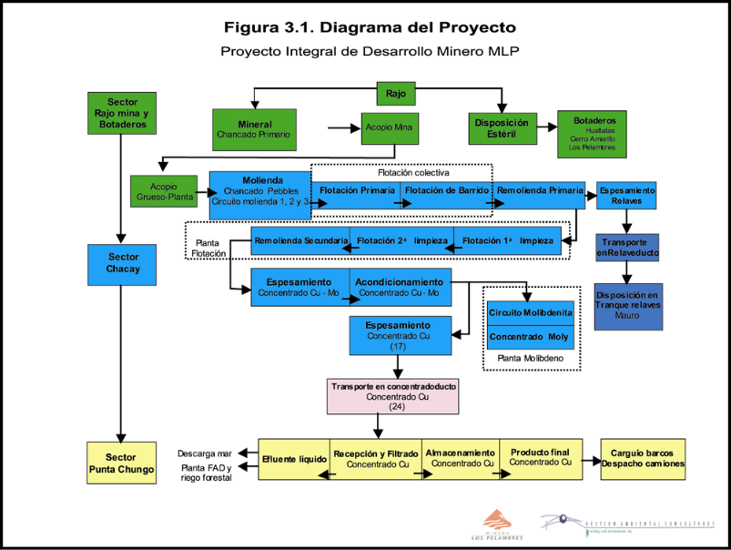

INSTRUMENTOS DE GESTIÓN AMBIENTAL FISCALIZADOS QUE REGULAN LA ACTIVIDAD.

N° | Tipo de instrumento | N° | Fecha | Comisión / Institución | Nombre de la actividad, proyecto o fuente regulada | Comentarios
1 | RCA | 71 | 1997 | COREMA Coquimbo | PROYECTO DE EXPANSIÓN 85.000 TPD MINERA LOS PELAMBRES. | - Pertinencia por vertedero de desechos industriales no peligrosos ubicado en la cubeta final del tranque de relaves Quillayes; indicándose a través de ORD. N° 460 del 28-05-2000 de la CONAMA Coquimbo, que no requiere ingreso al SEIA.  - Pertinencia por optimización del botadero Las Hualtatas; indicándose a través de ORD. N° 394 del 23-04-2001 de la CONAMA Coquimbo que requiere ingreso al SEIA.  - Pertinencia por modificación en el manejo de chatarra, madera y residuos peligrosos, indicándose a través de ORD. N° 60 del 17-01-2006 de la CONAMA Coquimbo que requiere ingreso al SEIA.  - Pertinencia por obras de mejoramiento asociadas a incidentes ocurridos en el periodo 2000-2009, indicándose a través de ORD. N°CE/287 del 09-12-2010 de la CEA Coquimbo, que no requiere de ingreso al SEIA.  - Pertinencia por Protocolo de Aviso de Incidentes Operacionales, indicándose a través de Carta N°CE/82 del 10-05-2011 de la CEA Coquimbo, que no requiere ingreso al SEIA.  - Pertinencia por traslado de la infraestructura de la mina, indicándose a través de Carta N°CE/0274 del 09-11-2012 de la CEA Coquimbo, que no requiere ingreso al SEIA.
2 | RCA | 83 | 1998 | COREMA Coquimbo | MODIFICACIÓN  MUELLE MECANIZADO LOS PELAMBRES | ---
 | RCA | 95 | 2000 | COREMA Coquimbo | PLANTA DE TRATAMIENTO FAD | ---
5 | RCA | 38 | 2004 | COREMA Coquimbo | PROYECTO INTEGRAL DE DESARROLLO | - Recurso de Reclamación resuelto a través de Res. Ex. N° 299 de fecha 30-12-2004, de la CONAMA Dirección Ejecutiva.  - Pertinencia por proyecto piloto de planta de compostaje de residuos orgánicos frescos, indicándose a través de ORD. N°CR/122 del 08-02-2006 de la COREMA Coquimbo, que no requiere ingreso al SEIA.  - Recurso de reposición resuelto a través de Res. EX. N° 165 de fecha 10-11-2006 de la COREMA Coquimbo.  - Pertinencia por modificación en la entrega de una ambulancia a la posta rural de Caimanes y un minibús a la IM de Los Vilos, indicándose a través de ORD. N°CR/1.216 del 14-10-2008 de la COREMA Coquimbo, que no requiere ingreso al SEIA.  - Pertinencia respondida por ORD. N°CR/770 del 27-05-2009 de la COREMA Coquimbo, que indica que los cambios informados no requieren ingreso al SEIA.  - Pertinencia respondida por ORD. N°CR/1.289 del 26-08-2009 de la COREMA Coquimbo, que indica que los cambios informados no requieren ingreso al SEIA.  - Pertinencia respondida por ORD. N°CR/1.840 del 30-12-2009 de la COREMA Coquimbo, que indica que los cambios informados no requieren ingreso al SEIA.  - Pertinencia por obras de mejoramiento asociadas a incidentes ocurridos en el periodo 2000-2009, indicándose a través de ORD. N°CE/287 del 09-12-2010 de la CEA Coquimbo, que no requiere de ingreso al SEIA.  - Pertinencia por aumento en la capacidad del botadero Cerro Amarillo, indicándose a través de ORD. N°CR/512 del 15-04-2010 de la COREMA Coquimbo, que no requiere ingreso al SEIA.  - Pertinencia por medida de compensación alternativa para la ejecución del plan de manejo de bofedales, indicándose a través del ORD. N°CR/1.078 del 13-08-2010 de la COREMA Coquimbo, que no requiere ingreso al SEIA.  - Pertinencia por Protocolo de Aviso de Incidentes Operacionales, indicándose a través de Carta N°CE/82 del 10-05-2011 de la CEA Coquimbo, que no requiere ingreso al SEIA.  - Pertinencia por incorporación de unidades generadoras de electricidad y aumento de capacidad de estanques de almacenamiento de combustibles, indicándose a través de ORD. N°CE/817 del 15-07-2011 de la CEA Coquimbo, que no requiere ingreso al SEIA.  - Pertinencia por modificaciones en las medidas de compensación de los impactos sobre patrimonio arqueológico, indicándose a través de Carta N° 0018 del 15-01-2011 del SEA Coquimbo, que no requiere de ingreso al SEIA.  - Pertinencia por utilización de material estéril generado durante la construcción del túnel de descarga de crecidas del tranque de relaves El Mauro, en la construcción de la plataforma del camino de servicio C-10 y de sus pretiles de seguridad, indicándose a través de Carta N° 0132 del 10-05-2012 del SEA Coquimbo, que no requiere ingreso al SEIA.  - Pertinencia por construcción de un nuevo campamento en el área del tranque de relaves El Mauro, cambiando el actual campamento, indicándose a través de Carta N° CE 0237 del 04-10-2012 de la CEA Coquimbo, que no requiere ingreso al SEIA.  - Pertinencia por traslado de la infraestructura de la mina, indicándose a través de Carta N°CE/0274 del 09-11-2012 de la CEA Coquimbo, que no requiere ingreso al SEIA.  - Pertinencia por modificación del botadero Cerro Amarillo, consistente en cambio de lugar de disposición de 12MTon de estériles, indicándose a través de Carta N° 308 del 09-11-2012 del SEA Coquimbo, que no requiere ingreso al SEIA.  - Pertinencia por presentación del "Plan Integral de Seguimiento y Monitoreo" de acuerdo a lo establecido en el Considerando 28 de la RCA N° 38/2004, respondida por Carta N° CE/: 0087 de fecha 22-02-2013.

ANTECEDENTES DE LA ACTIVIDAD DE FISCALIZACIÓN.

Motivo de la Actividad de Fiscalización.

Motivo:  - Programada  - Denuncia | Descripción del motivo:  - Programa de Fiscalización Ambiental de Resoluciones de Calificación Ambiental para el año 2016, dictada por la Res. Ex. N° 1.223/2015.  - Denuncias casos: 502-2016; 768-2016; 1047-2016 y 1461-2016

Materia Específica Objeto de la Fiscalización Ambiental.

- Sistema de conducción de concentrado de cobre.
- Medidas de manejo patrimonio arqueológico.
- Seguimiento ambiental flora/vegetación.
- Seguimiento del programa de vigilancia ambiental marino.

Aspectos relativos a la ejecución de la Inspección Ambiental.

Primer día de inspección
Fecha de realización:  18-05-2016 | Hora de inicio:  08:30 |  | Hora de finalización:  19:00
Fiscalizador encargado de la actividad:  Camila Muñoz S. |  |  | Órgano:  CMN
Fiscalizadores participantes:  Joaquin Vega  Rosario Cordero |  |  | Órganos:  CMN  CMN
Existió oposición al ingreso: No |  | Existió auxilio de fuerza pública: No
Existió colaboración por parte de los fiscalizados: Sí |  | Existió trato respetuoso y deferente: Sí
Entrega de antecedentes solicitados: Sí |  | Entrega de acta: Sí, Anexo 1.a.
Observaciones: ----

Segundo día de inspección.
Fecha de realización:  19-05-2016 | Hora de inicio:  08:00 |  | Hora de finalización:  16:33
Fiscalizador encargado de la actividad:  Camila Muñoz S. |  |  | Órgano:  CMN
Fiscalizadores participantes:  Joaquin Vega  Rosario Cordero |  |  | Órganos:  CMN  CMN
Existió oposición al ingreso: No |  | Existió auxilio de fuerza pública: No
Existió colaboración por parte de los fiscalizados: Sí |  | Existió trato respetuoso y deferente: Sí
Entrega de antecedentes solicitados: Sí |  | Entrega de acta: Sí, Anexo 1.b.
Observaciones: ----

Tercer día de inspección.
Fecha de realización:  03-08-2016 | Hora de inicio:  Sin información |  | Hora de finalización:  Sin información
Fiscalizador encargado de la actividad:  Sara Moore |  |  | Órgano:  SAG
Fiscalizadores participantes:  Benedita Chávez |  |  | Órganos:  SAG
Existió oposición al ingreso: No |  | Existió auxilio de fuerza pública: No
Existió colaboración por parte de los fiscalizados: -- |  | Existió trato respetuoso y deferente: --
Entrega de antecedentes solicitados: -- |  | Entrega de acta: No
Observaciones: SAG realizó visita a terreno en forma sectorial, remitiendo vía oficio los resultados a la SMA (ver Hecho Constatado N° 2, del presente informe)

Cuarto día de inspección.
Fecha de realización:  11-11-2016 | Hora de inicio:  Sin información |  | Hora de finalización:  Sin información
Fiscalizador encargado de la actividad:  Sin información |  |  | Órgano:  SERNAGEOMIN
Fiscalizadores participantes:  Sin información |  |  | Órganos:
Existió oposición al ingreso: No |  | Existió auxilio de fuerza pública: No
Existió colaboración por parte de los fiscalizados: -- |  | Existió trato respetuoso y deferente: --
Entrega de antecedentes solicitados: -- |  | Entrega de acta: No
Observaciones: SERNAGEOMIN realizó visita sectorial de Fiscalización de Seguridad Minera al concentraducto, remitiendo vía oficio la respuesta de temas solicitados por la SMA (ver Hecho Constatado N° 1, del presente informe)

Esquema de recorrido.

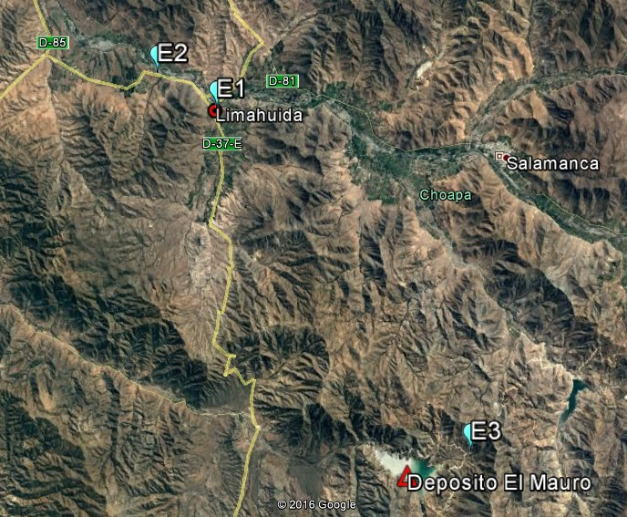

Detalle del Recorrido de la Inspección.

N° de estación | Nombre del sector | Descripción estación
1 | Limahuida | Inspeccion trazado concentraducto
2 | Estacion Booster | Inspeccion de terrenos circundantes a estación de bombeo del concentraducto (Km 80)
3 | Fundo El Mauro | Sitios de hallazgos arqueológicos

Aspectos relativos al Seguimiento Ambiental

Documentos Revisados

Nombre del informe(es) revisado (s) | Aspecto ambiental relevante asociado | Código  SSA | Fecha de recepción documento | Periodo que reporta |  | Organismo encomendado | Organismo revisor
 |  |  |  | Desde | Hasta | Organismo encomendado | Organismo revisor
XIX Informe Integrado de Monitoreo Ambiental Primer Semestre 2015 | - Medio Marino  - Aguas Subterráneas  - Aguas Superficiales  - Calidad del aire Climatología y Meteorología  - Fauna terrestre  - Flora y vegetación terrestre  - Monumentos nacionales y Áreas protegidas  - Patrimonio histórico y cultural  - Ruidos y/o Vibraciones  - Edafología y Calidad de suelos | 39151 | 30-09-2015 | 01-01-2015 | 30-06-2015 | - SERNAPESCA  - DIRECTEMAR  - CONAF  - DGA | - SERNAPESCA  - DIRECTEMAR  - CONAF  - DGA  - SMA
XX Informe Integrado de Monitoreo Ambiental Segundo Semestre 2015 | - Medio Marino  - Aguas Subterráneas  - Aguas Superficiales  - Calidad del aire Climatología y Meteorología  - Fauna terrestre  - Flora y vegetación terrestre  - Monumentos nacionales y Áreas protegidas  - Patrimonio histórico y cultural  - Ruidos y/o Vibraciones  - Edafología y Calidad de suelos | 44521 | 02-04-2016 | 01-07-2015 | 31-12-2015 | - SERNAPESCA  - DIRECTEMAR  - CONAF  - DGA | - SERNAPESCA  - DIRECTEMAR  - CONAF  - DGA  - SMA

HECHOS CONSTATADOS.

Sistema de conducción de concentrado de cobre.

Número de hecho constatado: 1 | Estación N°: 1
Documentación entregada:
- Informe de respuestas concentraducto (Anexo 2.a)
- Certificación Norma ASME B31.11 (Anexo 2.b)
- Ubicación y profundidad del concentraducto (Anexo 2.c)
- Programa de inspección y mantención del concentraducto (Anexo 2.d)
- Registros del programa mantención del concentraducto (Anexo 2.e)
- Informes del plan inspección del concentraducto (Anexo 2.f)
- Datos presiones concentraducto (Anexo 2.g)
- Informes de limpieza de concentraducto (Anexo 2.h)
Exigencia (s):

RCA N° 71/1997.
Considerando 2.4.3.1. Sismos (…) Diseñado para resistir deformaciones inducidas por sismos. Sistemas de manejo a distancia de válvulas y piscinas de emergencia. Así mismo, para el diseño de la tubería debería aplicarse irrestrictamente la norma ASME B31 .11 "Slurry Transportation Piping System". Monitoreo de las condiciones de la tubería durante toda su vida útil.
Considerando 2.4.3.2. Crecidas de Escurrimientos Superficiales: Para los cruces de los principales ríos que atraviesa el ducto, así como para el cruce de caminos públicos, el proyecto consideraría las siguientes medidas:
• En los cruces de ríos, la tubería se instalaría bajo la línea de erosión del lecho del río con una cápsula de recubrimiento protector de concreto armado, considerando en el diseño el criterio de la "máxima socavación posible"
• En los cruces de esteros la tubería se instalaría bajo la línea de erosión del estero con una cápsula de recubrimiento protector, considerando en el diseño el criterio de la "máxima socavación posible".
• En los cruces de caminos públicos la tubería iría enterrada con una cápsula de recubrimiento protector.
• En zonas de topografía complicada como es la cuesta Cavilolén, el trazado incluiría el paso por túnel, aprovechando el existente de propiedad de Ferronor.
• La labores de inspección del trazado del Concentrado-ducto, tomarían como referencia las recomendaciones de la norma ASME B31.11
Considerando 2.4.3.3. Fugas y Filtraciones de la Tubería (…) Recubrimiento especial de la tubería en sectores de los cruces de ríos, esteros y caminos. El relleno de las trincheras para la tubería de concentrado seria especificado para soportar eventos de aluviones de 100 años de período de ocurrencia.
- ANTECEDENTES.
En atención a denuncia presentada por la Municipalidad de Illapel (Anexo 3.a) caso 768-2016 y denuncia ciudadana caso 1461-2016, en relación a incidentes y/o seguridad en la operación del concentraducto la SMA mediante Ord. N° 1382/2016 realizó requerimiento de información a Minera Los Pelambres (MLP) (Anexo 3.b), respecto al diseño, construcción y operación del concentraducto bajo la norma ASME B31 .11 "Slurry Transportation Piping System", condición establecida en el proceso de evaluación ambiental.
Los antecedentes remitidos por el titular (Anexo 2) fueron derivados a SERNAGEOMIN (Anexo 3.c), objeto analizar si el diseño, construcción y operación del concentraducto da conformidad a la norma en comento, con énfasis en la profundidad del concentraducto, su situación en cruce de caminos y medidas seguridad de prevención de roturas respecto al desgaste del revestimiento interior.

- HECHOS CONSTATADOS DE INSPECCIÓN Y EXAMEN DE INFORMACIÓN.
- SERNAGEOMIN mediante Ord N° 4096/2016 (Anexo 3.d) respondió a lo solicitado por la SMA, lo que consideró una inspección en terreno y examen de la información remitida por el titular, señalando en términos generales, lo siguiente:
- El concentraducto está conforme respecto del diseño, construcción y operación bajo la norma ASME B31 .11 "Slurry Transportation Piping System".
- Respecto a las medidas de protección y ubicación del concentraducto en cruces de ríos, cruces de esteros, cruces de caminos, paso del trazado por caminos públicos y zonas pobladas, la Norma ASME B3 1.11-1989, en relación con la disposición en zanjas, dispone que “La profundidad de la zanja deberá ser apropiada para la ubicación de la ruta, uso de suelo superficial, características del terreno, y carga impuesta por caminos y vías férreas. Todas las tuberías enterradas deberán ser instaladas bajo el nivel Normal de cultivo”(…) “Una cobertura mínima no menor a la presentada en la Tabla 1134.6(a), debería ser provista excepto donde las disposiciones de cobertura de la Tabla 1134.6(a), no puedan ser alcanzadas”(...) “La tubería puede ser instalada con una cobertura menor si se provee protección adicional para resistir las cargas externas anticipadas y para minimizar el daño a la tubería por fuerzas externas”

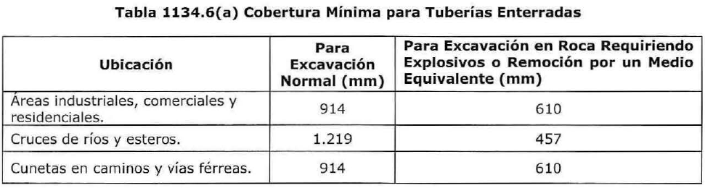
Un análisis de puntos críticos del trazado del concentraducto (cruces ríos, esteros, caminos), su profundidad y medidas de protección (Tabla I) realizó SERNAGEOMIN, concluyendo que en los puntos analizados, existe cumplimiento de la norma ASME B31.11 respecto a la ubicación (profundidad) y medidas de protección del concentraducto. Además del examen de información, SERNAGEOMIN realizó una visita a terreno a los sectores denunciados, en particular cruce del Estero Limáhuida y cruce camino Limáhuida (servidumbre vialidad), concluyendo que cumple la norma respecto a excavación en cuneta normal, en cruce de ríos y esteros, y excavación en cuneta en roca, en cruce de caminos, respectivamente (Tabla I)
- Respecto al programa de inspección y mantención del concentraducto, el titular remitió los registros solicitados, sin observaciones por parte de SERNAGEOMIN. Dentro de los registros remitidos por MLP, en Informe Semanal, la empresa Bureau Veritas Chile S.A. informó como hallazgos relevantes, la instalación del sistema de alcantarillado por la empresa “Puerto Principal” y la intervención de particulares en toma ilegal sobre ruta del concentraducto, señalando lo siguiente: “21.06.2016 al 27.06.2016. Km 117+044 aprox. inspección de rutina se detecta personas en toma ilegal realizando excavación manual, para instalación de Cierre Perimetral”. Informe Semanal: 27.06.2016 al 03.07.2016. "Sector Limahuida empresa Puerto principal, continúa con trabajos de alcantarillado (turno 5x2)”.
- Entre el 7 y 11 de noviembre de 2016, SERNAGEOMIN ejecutó una Fiscalización de Seguridad Minera realizada por Ingenieros Inspectores, al tendido completo del concentraducto desde el Km 0 hasta el Km 120, prestando mayor atención al sector denunciado de Limáhuida, constatándose lo siguiente: En el sector de Limáhuida, se constató el inicio de excavaciones realizadas por contratista de MLP, ejecutando obras tendientes a proteger el concentraducto, por trabajos de instalación del sistema de alcantarillado, que se emplazará aledaño al concentraducto, reduciendo de esta forma el riesgo de una probable rotura de esta instalación. Se verificó in situ, en el Km 76.410 aprox., la profundidad del emplazamiento del tendido del concentraducto, constatándose un valor de 1200 mm aprox., medido entre la clave del ducto y la superficie, el que se encuentra sobre el rango descrito en la Tabla 1134.6(a).
- Respecto a las medidas de control del posible desgaste del concentraducto, MLP tiene un programa de inspección preventivo denominado “Sintomático” (Anexo 2.c), más inspecciones mecánicas, eléctricas y rondas de patrulleros, el cual utiliza distintas metodologías para la determinación de espesores, continuidad del material y zonas con debilidad, tales como Ultrasonido (frecuencia cuatrimestral), Tintas penetrantes (semestral), Termografía (mensual) y Ultrasonido aéreo (mensual) (Anexo 2.c, 2.d y 2.e). Se constató la existencia de registros de la ejecución de los planes de inspección/mantención hasta el primer semestre de 2016, sin reporte de hallazgos relevantes respecto a desgaste del concentraducto.
En base a los antecedente disponibles se concluye que el concentraducto de MLP respecto al diseño, construcción y operación da conformidad a la norma ASME B31.11 "Slurry Transportation Piping System".

Registros
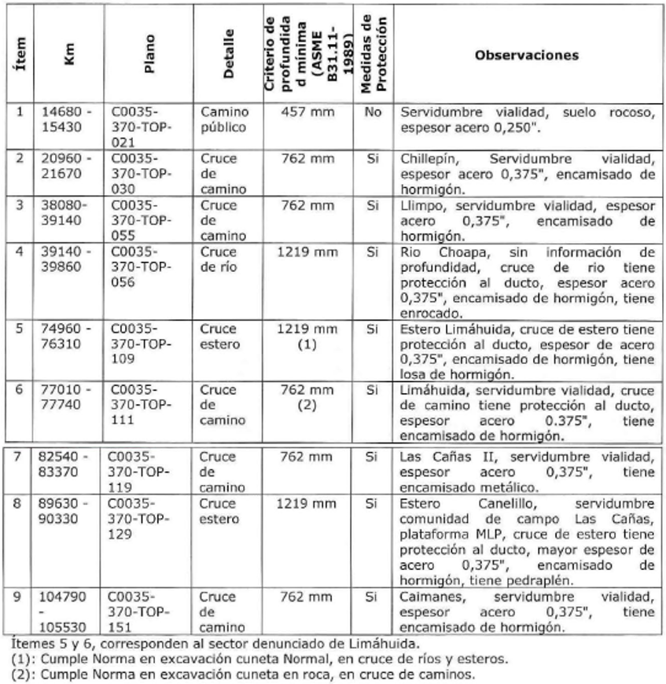

Tabla I.
Descripción de medio de prueba: Resumen de información entregada por el titular (planos del concentraducto que incluyen cruces de ríos, cruces de esteros, cruces de caminos, paso del trazado por caminos públicos y zonas pobladas). (Fuente: SERNAGEOMIN Ord N° 496/2016. Anexo 3.d)

Número de hecho constatado: 2 | Estación N°: 2
Exigencia (s):

RCA 71/1997.
- Considerando 3. El Tranque de Relaves Los Quillayes considera la instalación de un concentradoducto de 120 km de longitud, con 7" de diámetro, que unirá la Planta Concentradora con la Planta de Filtrado de Concentrado en Punta Chungo, en donde el concentrado será acopiado y embarcado para su posterior comercialización, 3 pozos de drenaje de concentrado.
- Considerando 7.3.3.3. Fugas y Filtraciones de la Tubería: Medidas de Prevención: • Inspección periódica a lo largo del trazado para detectar fugas menores de concentrado. • Sistema automático de medición de flujo y presión. • Sistemas de reducción de presión en las piscinas y en el extremo terminal en Punta Chunga • Tres piscinas de almacenamiento de concentrado para el vaciado de la cañería durante situaciones de emergencia.

RCA N° 38/2004. ICE, Anexo 1: "Descripción de las obras que incorpora el PID", Apartado: "Área Proyectos Lineales", Numeral 7 / Pág. 14. 7. El Proyecto necesitará agregar una nueva estación de bombeo en el Km 80 y para ello será necesario construir un galpón de aproximadamente 700 m² donde se instalarán las bombas y los equipos y sistemas necesarios intervención en una nueva superficie de aproximadamente 3.000 m², aledaña a la piscina de emergencia existente en el Km 80 del recorrido del concentrado-ducto.

HECHOS.
En informe ambiental Expediente N° DFZ-2015-277-IV-RCA-IA, en el Hecho constatado N°9 se analizó contingencia ocurrida el 02-06-2015 resultante en una fuga de concentrado de la línea hacia el exterior del galpón de la denominada estación Booster (bombeo, Km 80), rebalsando la canaleta de contención de aguas lluvias de la estación y luego derrame hacia camino exterior de la estación de bombeo, en un volumen estimado de 2 m³, afectando una superficie de 150 m² aproximadamente, del camino público de acceso. Producto del incidente, se constató que MLP se encontraba implementando la limpieza del camino y mejoras al sistema de conducción y contención de derrames. , removiéndose 100 m³ de material, el que se dispuso en el depósito Los Quillayes.

En atención a denuncia presentada ante la SMA correspondiente al caso 1047-2016, funcionarias del Departamento de Recursos Naturales, oficina SAG provincial de Choapa ejecutó una actividad de inspección en terreno, informando mediante Ord. N° 1243/2016 (Anexo 4) lo siguiente:
- La denuncia señalaba que producto del derrame de concentrado de Cobre ocurrido en junio del año 2015 en el sector de la estación de bombeo “Booster” (Km 80), fueron afectados los suelos agrícolas de su sitio. En dicha oportunidad el SAG (02-06-2016) se hizo presente en el lugar, no existiendo evidencia de que el concentrado haya tomado contacto con algún curso de agua superficial, afectación de ejemplares de flora , fauna, ganado, cultivos ni suelo agrícola, dado que el concentrado escurrió por el camino.
- El 03 de agosto del 2016, se realiza visita al terreno del denunciante, no constatando evidencia de descargas ni derrames a cursos de agua superficial, ejemplares de flora, fauna, ganado o cultivos afectados. Respecto al suelo, se puede indicar que en parte del sector en donde se ubica un cerco en deslinde sur, que limita con camino en donde el año 2015 ocurrió incidente de derrame de concentrado, se observa un pequeño depósito de material de relleno tipo gravilla proveniente de la reparación del camino afectado el año pasado. Se calcula que el área que ocupa el material es entre 1.75 a 2.0 metros cuadrados.

Medidas de manejo patrimonio arqueológico.

Número de hecho constatado: 3 | Estación N°: 3
Documentación entregada:
- Informe de respuesta (Anexo 5.a)
- Fichas de registro de sitios arqueológicos del área del Mauro (Anexo 5.b)
- Informe Complementario de Respuesta (Anexo 5.c)
Exigencia (s):

RCA N°38/2004. Considerando 10.4. Área Mauro. Respecto del patrimonio cultural. En relación con esta componente, el titular propone la aplicación del Plan de Manejo de Arqueología descrito en el Anexo 8.5 del EIA, complementado con los antecedentes aportados en los Adenda I y II.

EIA “Proyecto Integral de Desarrollo”. Anexo 8.5. Plan de Manejo de Arqueología. 8.5.1. (…) Conociendo, por una parte la riqueza arqueológica que presenta el área de estudio y, por otro lado, el impacto esperado sobre el patrimonio arqueológico que generará la materialización del PID, se debe asumir, a través de un juicio profesional, el impacto mínimo aceptable. Cuando se sobrepasa este se necesita mitigar tal efecto. Al respecto, se pueden establecer 3 categorías de "mitigación" (…) Aplicación de acciones especiales: Se refiere a medidas de protección especiales, de largo plazo, tendientes a mitigar los procesos de deterioro de los bienes culturales. Estas medidas son de carácter específico para cada sitio y dependen de las acciones que lo afectan o afectarán en el futuro y el diagnóstico de cada sitio. Estas medidas pueden incluir el traslado de un bien cultural, o bien su protección mediante cercos o recubrimientos especiales que permitan su preservación y conservación para futuras generaciones. 8.5.2. Plan de medidas de Mitigación. A continuación se presentan las medidas tendientes a proteger los sitios arqueológicos y que se aplicarán para mitigar posibles daños en los sitios durante las faenas de estudio, de ingeniería y construcción de obras. La aplicación de estas medidas, se realizará en forma previa a cualquier acción del proyecto, independientemente de si en ellas se realizarán o no actividades arqueológicas (excavaciones de pozos de sondeo, posibles rescates, u otras medidas). Cercado perimetral de los sitios con cercos de características claramente visible a partir del inicio de las faenas (…)

- HECHOS CONSTATADOS EN LA INSPECCIÓN AMBIENTAL.
Con fecha 18 y 19 de mayo de 2016, el Consejo de Monumentos Nacionales (CMN) realizó inspección de terreno objeto verificar el estado de medidas de protección implementadas a través de cercos y señaléticas de un total de 50 sitios arqueológicos en el sector del Mauro.
Entre los principales hechos constatados por CMN (Anexo 5.d), se encuentran los siguientes:
- Constatación de nuevos hallazgos (petroglifos) no registrados con anterioridad.
- Algunos bloques sin señalética.
- Algunos cercos en mal estado.
- Algunos sitios sin cercado.
- Identificación de necesidad de ampliar el área de protección en algunos sitios.

- HECHOS DEL EXAMEN DE INFORMACIÓN.
- Durante las actividades de inspección, CMN solicitó al titular remitir las fichas de registro de sitios arqueológicos registrados en el informe "Monitoreo Anual de Elementos Patrimoniales Proyecto Tranque de Relaves El Mauro, Comuna de Los Vilos, Región de Coquimbo" de Marzo de 2016.
- Mediante cartas GST-166/16 y GST-272/16 (Anexo 5.a y 5.c), el titular remitió las fichas solicitadas por CMN además de aclaraciones y medios de verificación de la ejecución de los compromisos de mantención de las medidas de protección, señalización de los sitios e incorporación de los nuevos hallazgos al plan de manejo arqueológico de MLP.
De esta manera se concluye que no obstante los hallazgos descritos, el titular acreditó la ejecución de los compromisos de mantención de las medidas de protección, señalización de los sitios e incorporación de los nuevos hallazgos al plan de manejo arqueológico de MLP (Anexo 5.a y 5.c).

Seguimiento ambiental flora/vegetación.

Número de hecho constatado: 4 | Estación N°: No aplica, revisión documental
Exigencia (s):

RCA N°38/2004. Considerando 28. Que sin perjuicio de lo anterior, la calificación ambiental del proyecto está sujeta a la exigencia de presentar a la Comisión un documento consolidado y autosuficiente que abarque todos los compromisos de seguimiento y monitoreo, el que se denominará "Plan Integral de Seguimiento y
Monitoreo". Dicho plan deberá presentar para cada monitoreo o seguimiento los criterios de evaluación, el calendario de ejecución y una simbología u nomenclatura única y corregida para los puntos de monitoreo

Plan Integral de Seguimiento y Monitoreo (Anexo 6 presente informe). (…) Componente flora y vegetación. Se realizará un monitoreo donde se enfatizarán los parámetros de cobertura vegetal, cobertura por especie y diversidad florística.

Área Mina y Depósitos de Estériles
Componente Ambiental | Flora y Vegetación
Etapa del proyecto | Construcción y Operación
Objetivo | Evaluar el impacto sobre la flora y vegetación, la efectividad de medidas de mitigación y en aquellas áreas de protección definidas por MLP la evolución que experimenta el componente.
Impacto Ambiental | Pérdida de vegas alto andinas y de especies con problemas de conservación
Actividad generadora | Habilitación de sitios para descargar estériles y la operación de los depósitos
Zona de monitoreo | Las Hualtatas  Alto Manque  Alto Piuquenes  Cerro Amarillo  Laguna El Pelao
Indicación de la RCA que exige el seguimiento o monitoreo | RCA 038/2004
Inicio de las Mediciones | Septiembre de 1999 en el área Hualtatas.  En las restantes zonas las mediciones se iniciaron el 2005
Información Base | Corresponde al primer monitoreo
Justificación de los sitios o puntos de medición y/o monitoreo | Presencia de flora y vegetación
Parámetros | Riqueza florística, Cobertura (relativa y total), fenología y estado fitosanitario de las formaciones vegetales,  Para el área Manque y Piuquenes se determinará presencia de ganado como indicador de intervención  Para el área de trasplante de bofedales se estimará el porcentaje de prendimiento y sobrevivencia estimada como cobertura de cojines. Medición de altura, área y desarrollo radicular de cojines
Método | Elaboración de mapas de vegetación a escala acorde con el tamaño de los sitios con presencia de vegas altoandinas  En base a transectos lineales se efectuará un diagnóstico del estado vital de las vegas, mediante la cuantificación intermuestral
Frecuencia del monitoreo | Dos Veces al año una en Primavera y otra a fines del verano. El monitoreo de primavera estará sujeto a la posibilidad de acceso a los sectores, debido a la cobertura de nieve.
Duración del Monitoreo | Durante toda la construcción y operación
Cantidad y entrega de informes | Uno al año
Criterios para evaluar el monitoreo | Comparación con línea de base

Área Punta Chungo
Componente Ambiental | Flora y Vegetación
Etapa del proyecto | Construcción y Operación
Objetivo | Evaluar el impacto sobre flora y vegetación
Impacto Ambiental | Alteración de flora y vegetación
Actividad generadora | Acopio y embarque de concentrado de cobre
Zona de monitoreo | Laguna Conchalí
Indicación de la RCA que exige el seguimiento o monitoreo | RCA Nº71/1997; RCA Nº83/1998 y RCA 038/2004
Inicio de Mediciones | Septiembre de 1999
Información Base | Corresponde al primer monitoreo
Justificación de los sitios o puntos de medición y/o monitoreo | Presencia de flora y vegetación asociada al área de protección Laguna Conchalí (cercanías del muelle de embarque)
Parámetros | Riqueza de especies, abundancia (relativa y absoluta), estado fitosanitario y fenología
Método | Análisis lineal de parcelas. Procedimiento según RCA 71/97 de COREMA Coquimbo
Frecuencia del monitoreo | Dos Veces al año una en Primavera y otra a fines del verano
Duración del Monitoreo | Construcción y operación hasta el término de la etapa de operación
Cantidad y entrega de informes | Uno al año
Criterios para evaluar el monitoreo | Comparación con línea de base

HECHOS DEL EXAMEN DE INFORMACIÓN.
Mediante Ord N° 1383/2016 , la SMA solicitó a CONAF el examen de información de los informes de seguimiento ambiental SSA 39151 y SSA 44521, señalados en el numeral 4.4 del presente informe. Al respecto dicho servicio señaló las siguientes observaciones (Anexo 7.a):
- En los listados florísticos de especies presentes laguna Conchalí, hay especies no descritas en un informe que si han sido consideradas en el otro, sin embargo, no se entregan mayores antecedentes y argumentos que expliquen estas diferencias.
- En el listado florístico del sector Laguna El Pelao, se observa que éste podría estar incompleto, puesto que, esta Corporación tiene registros que en esa zona se encuentra presente la especie Viola montagnei, sin embargo, ella no está incluida en el listado florístico del informe.
Lo anterior, permite establecer que el monitoreo realizado sobre el componente flora y vegetación, no enfatiza en lo referido a especie y diversidad florística, dado que no se analizan las diferencias presentadas en diferentes informes y no corrobora lo levantado con la información existente.

Seguimiento del programa de vigilancia ambiental marino (PVA)

Número de hecho constatado: 5 | Estación N°: No aplica.
Exigencia (s):

RCA N°38/2004. Considerando 28. Que sin perjuicio de lo anterior, la calificación ambiental del proyecto está sujeta a la exigencia de presentar a la Comisión un documento consolidado y autosuficiente que abarque todos los compromisos de seguimiento y monitoreo, el que se denominará "Plan Integral de Seguimiento y Monitoreo". Dicho plan deberá presentar para cada monitoreo o seguimiento los criterios de evaluación, el calendario de ejecución y una simbología u nomenclatura única y corregida para los puntos de monitoreo

Plan Integral de Seguimiento y Monitoreo (Anexo 6 presente informe). (…) Componente Medio Marino. Los aspectos que se consideran para el cuerpo de agua receptor son: Características físicas, químicas y biológicas de la columna de agua. Características, físicas, químicas y biológicas de los sedimentos. Características de parámetros comunitarios y poblacionales de las comunidades intermareales, bentónicas y submareales (fondos duros y blandos). Caracterización del plancton Descripción de emisiones de polvo en carguío. Caracterización correntométrica

Área Huentelauquén
Componente Ambiental | Medio Marino (Huentelauquén)
Etapa del proyecto | Operación
Objetivo | Evaluar el impacto en el medio marino
Impacto Ambiental | Alteración de físico-químicas de las aguas de mar y sedimentos  Bioacumulación en organismos marinos
Actividad generadora | Operación del concentraducto y relaveducto
Zona de monitoreo | Bahía Huentelauquén en 4 puntos según la dirección de las corrientes.
Indicación de la RCA que exige el seguimiento o monitoreo | RCA 038/2004
Inicio de las mediciones | Verano de 2005
Información base | No Aplica
Justificación de los sitios o puntos de medición y/o monitoreo | Posible fuga desde el concentrado-ducto o del relaveducto
Parámetros | Columna de Agua (calidad: t°, Salinidad, sólidos en suspensión, transparencia, hidrocarburos, metales pesados, coliformes totales y fecales, análisis de metales en fracción disuelta)  Sedimentos ( Granulometría, hidrocarburos totales y metales pesados (Cu, Mo, Cr, Cd, Zn, Pb), materia orgánica )  Metales en Organismos meiofauna (Cu, Mo)  Laguna Estuarina: Análisis de metales totales y disueltos (Cu y Mo).  Organismos litorales: meiofauna y metales (Cu y Mo)
Método | Procedimiento adoptados según las RCA 83/98 de COREMA de Coquimbo.  INN 1994, Standard Methods for the Examination of Water and Wastewater (APHA-WEF-AWWA, 1992)  JNEP(1993)
Frecuencia del monitoreo | Anual
Duración del Monitoreo | Hasta el término de la etapa de operación
Cantidad y entrega de informes | Uno al año
Criterios para evaluar el monitoreo | No Aplica

Área Punta Chungo
Componente Ambiental | Medio marino
Etapa del proyecto | Operación
Objetivo | Evaluar el impacto sobre el medio marino
Impacto Ambiental | Alteración Físico Química de las aguas de mar y sedimentos.  Bioacumulación de Cu, Mo y Hg en organismos marinos  Alteración de comunidades biológicas  Introducción de especies exógenas
Actividad generadora | Acopio y embarque de concentrado de cobre
Zona de monitoreo | 5 bloques ubicados de Sur a Norte de la siguiente manera:  Antes de Los Vilos; en Bahía Los Vilos; Antes del Puerto Punta Chungo; Después del Puerto Punta Chungo y después de la bahía Conchalí
Indicación de la RCA que exige el seguimiento o monitoreo | RCA Nº83/1998 y RCA 038/2004
Justificación de los sitios o puntos de medición y/o monitoreo | Cercanía de áreas de manejo de recursos hidrobiológicos
Parámetros | Columna de Agua (t°, salinidad, transparencia, sólidos en suspensión, hidrocarburos totales, metales pesados, coliformes totales y fecales, metales en fracción disuelta)  Sedimentos (Granulometría, hidrocarburos totales y metales pesados (Cu, Mo, Cr, Cd, Zn, Pb), materia orgánica y humedad )  Riqueza, densidad y cobertura de: Comunidades  Bentónicas, Intermareales, Submareales,  organismos meiofauna.  Metales en Organismos (Cu, Mo)  Comunidades Planctónicas nacionales e internacionales  Correntometría  Emisiones de polvo en carguío
Método, Normas y límites | Métodos implementados según RCA Nº 83/1998 y RCA 038/2004
Inicio de las mediciones | Julio de 1998
Información base | No Aplica
Frecuencia del monitoreo | Trimestral
Duración del Monitoreo | Hasta el término de la etapa de operación
Cantidad y entrega de informes | Uno por semestre
Criterios para evaluar el monitoreo | No Aplica

HECHOS CONSTATADOS DEL EXAMEN DE INFORMACIÓN.
A través de la denuncia (Caso N° 502-2016) sobre la posible no ejecución de ciertos procedimientos establecidos en el Programa de Vigilancia Ambiental (PVA) del medio marino, en particular la ejecución de Bioensayos de Toxicidad, se revisan los reportes entregados por el titular en el marco del seguimiento ambiental (Numeral 4.1 presente informe, Anexo 7). De dicha revisión, es posible establecer que los informes revisados abarcan el seguimiento de la columna de agua, sedimentos, metales pesados en organismos marinos, comunidades bentónicas, comunidades planctónicas y oceanografía física en la bahía Conchalí, además de los informes de calidad de agua, sedimentos, metales pesados en organismos marinos y comunidades bentónicas en Huentelauquén. Cada uno de estos informes, cuenta con un resumen ejecutivo, metodología, resultados, conclusiones, discusión y con copia de los certificados de laboratorio de los análisis realizados. Todo lo anterior de acuerdo a lo establecido en el “Plan Integral de Seguimiento y Monitoreo” de la RCA N° 38/2004.
No obstante lo anterior, de la revisión de los resultados Directemar y SERNAPESCA presentan los siguientes comentarios (Anexo 7):
- El titular realiza análisis del comportamiento histórico de las variables analizadas, no realiza una comparación de los resultados respecto a la línea de base de calidad de agua y sedimentos.
- No entrega la data histórica completa de calidad de agua y sedimentos.
- Respecto a las comunidades bentónicas en Bahía Conchalí, el consultor elaborador de los informes, señala reiteradamente que se evalúe la posibilidad de realizar monitores complementarios e intensivos de macroinfauna bentónica en los sustratos blandos inmediatamente hacia el norte y sur de Punta Chungo, considerando la variabilidad de los ensambles monitoreados y la gran complejidad de hábitats presentes
Respecto de anterior, se oficiará al titular objeto considere dichas observaciones en futuros informes de seguimiento del medio marino.
Finalmente de los antecedentes disponibles, se concluye que el titular ejecuta el seguimiento ambiental conforme a las condiciones establecidas en la evaluación ambiental.

CONCLUSIONES

De los resultados de las actividades de fiscalización, asociadas a los Instrumentos de Carácter Ambiental indicados en el punto 3, se puede indicar que los principales hallazgos detectados se presentan a continuación. Respecto de los hechos que constituyen las conformidades, estos se encuentran descritos en las actas de inspección ambiental y en los documentos remitidos por los organismos sectoriales con competencia ambiental:

N° Hecho constatado | Materia específica objeto de la fiscalización ambiental. | Exigencia asociada | Hallazgo
3 | Medidas de manejo patrimonio arqueológico | RCA N°38/2004. Considerando 10.4. Área Mauro. Respecto del patrimonio cultural. En relación con esta componente, el titular propone la aplicación del Plan de Manejo de Arqueología descrito en el Anexo 8.5 del EIA, complementado con los antecedentes aportados en los Adenda I y II. | El CMN constató en terreno lo siguiente:  - Nuevos hallazgos (petroglifos) no registrados con anterioridad.  - Algunos bloques sin señalética.  - Algunos cercos en mal estado.  - Algunos sitios sin cercado.  No obstante lo anterior, el titular acreditó la ejecución de los compromisos de mantención de las medidas de protección, señalización de los sitios e incorporación de los nuevos hallazgos al plan de manejo arqueológico de MLP.
4 | Seguimiento ambiental flora/vegetación | RCA N°38/2004. Considerando 28. Que sin perjuicio de lo anterior, la calificación ambiental del proyecto está sujeta a la exigencia de presentar a la Comisión un documento consolidado y autosuficiente que abarque todos los compromisos de seguimiento y monitoreo, el que se denominará "Plan Integral de Seguimiento y Monitoreo".  Plan Integral de Seguimiento y Monitoreo (…) Componente flora y vegetación. Se realizará un monitoreo donde se enfatizarán los parámetros de cobertura vegetal, cobertura por especie y diversidad florística. | Inconsistencia en los listados florísticos presentes laguna Conchalí y sector Laguna El Pelao.  Lo anterior, permite establecer que el monitoreo realizado sobre el componente flora y vegetación, no enfatiza en lo referido a especie y diversidad florística, dado que no se analizan las diferencias presentadas en diferentes informes y no corrobora lo levantado con la información existente.
5 | Programa de vigilancia ambiental marino | RCA N°38/2004. Considerando 28. Que sin perjuicio de lo anterior, la calificación ambiental del proyecto está sujeta a la exigencia de presentar a la Comisión un documento consolidado y autosuficiente que abarque todos los compromisos de seguimiento y monitoreo, el que se denominará "Plan Integral de Seguimiento y Monitoreo".  Plan Integral de Seguimiento y Monitoreo ((…) Componente Medio Marino. Los aspectos que se consideran para el cuerpo de agua receptor son: (…) columna de agua (…) sedimentos (…). Características de parámetros comunitarios y poblacionales (…) Criterios para evaluar el monitoreo: No aplica | El titular realiza análisis del comportamiento histórico de las variables analizadas.  No obstante no es una exigencia de la evaluación ambiental, se considera necesario en términos de mantener cierta objetividad respecto de la evolución temporal de las variables críticas, realizar una comparación de los resultados respecto a la línea de base de calidad de agua, sedimentos y metales en organismos marinos y las tendencias históricas dentro y fuera del área de influencia directa del proyecto.  En el mismo tenor, también se estimada necesario que en los anexos de los informes se entregue la data histórica completa de calidad de agua y sedimentos.

En consideración a los hechos constatados, es posible concluir que a pesar de encontrarse hallazgos, correspondientes principalmente a la mantención de medidas de protección del patrimonio arqueológico y ciertas inconsistencias en los listados florísticos en los informes de seguimiento, se verifica la conformidad a las materias relevantes objeto de la fiscalización.

Dicho resultado no obsta a que en el futuro se realicen nuevos procedimientos de fiscalización ambiental, y no lo exime de ninguna clase de responsabilidad que pudiese contraer por cualquier hallazgo respecto del instrumento que lo regula, que se produzca con anterioridad o simultaneidad a las fechas en que se efectuó la actividad de fiscalización ambiental, y no hubiera sido directamente percibido y/o constatado en la misma por el fiscalizador.

DOCUMENTACIÓN SOLICITADA Y ENTREGADA.

N° | N° de hecho asociado | Documento solicitado | Plazo de entrega | Fecha entrega | Observaciones
1 | 3 | Fichas de registro de sitios arqueológicos del informe "Monitoreo Anual de Elementos Patrimoniales Proyecto de Relaves El Mauro, Comuna de los Vilos, Región de Coquimbo" | Sin información | 26-05-2016 | Entrega de información complementaria 25-08-2016
2 | 1 | - Certificación respecto del diseño, construccion y operación del concentraducto bajo la norma ASME B31 .11 "Slurry Transportation Piping System".  - Medidas de protección y ubicación (profundidad) del concentraducto en cruces de ríos, cruces de esteros, cruces de caminos, paso del trazado por caminos públicos y zonas pobladas, adjuntando medios de verificación de dichas medidas (por ejm planos “as Built”, planos topográficos de los cruces, informes, etc). En caso de tramos enterrados en cruc es de ríos y esteros, señalar la configuración del relleno de las trincheras.  - Plan/Programa de inspección y mantención anual del Concentraducto.  - Registros de ejecución del plan de inspección y mantención/recambio del año 2013 al 2015.  - Informes de ultimo plan de inspección y plan mantención disponible.  - Especificar datos que se levantan en los puntos de monitoreo del concentraducto denominados EM-1, EM-2 y EM-3. | 15-07-2016 | 15-07-2016 | Entrega de información complementaria (traducción al español) el 04-11-2016

ANEXOS.

N° Anexo | Nombre Anexo
1 | Actas inspección ambiental
2 | Información concentraducto
3 | Denuncia concentraducto
4 | SAG Ord. 1243/2016
5 | Informacion patrimonio arqueológico
6 | Programa monitoreo integrado MLP
7 | Seguimiento ambiental

